重 要 通 知
如考生因信息填报错误、照片未上传等原因需修改报名信息，请参照以下步骤进行：
一、点击进入“兖州区2016年事业单位招聘考试”
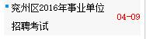
二、点击“报名正在进行”
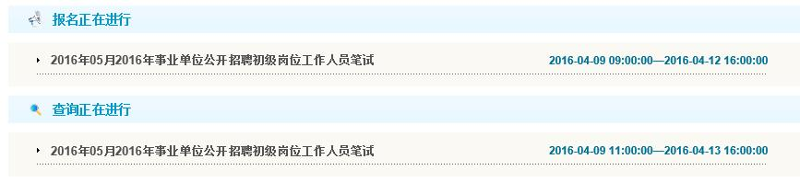
点击此处

三、击“我已阅读并完全理解
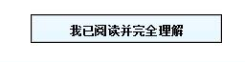
四、点击“查询”
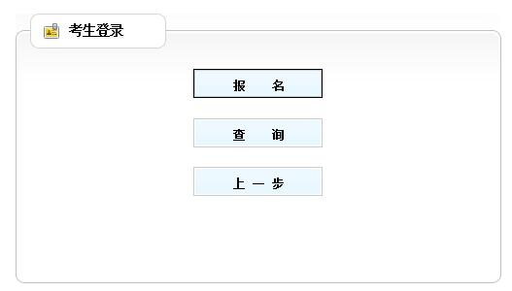

点击此处

五、输入考生个人信息
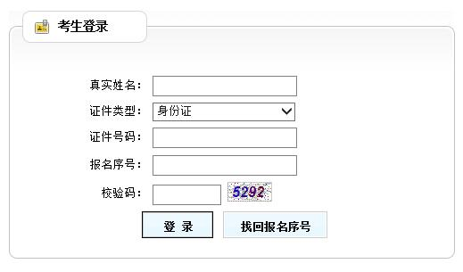
六、点击左侧“信息维护”、“照片维护”可修改个人信息、上传照片（修改完毕需点击“保存”方可完成信息重新提交）
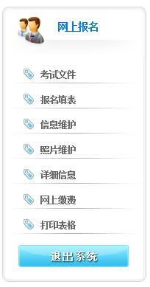

济宁市兖州区事业单位公开招聘工作
领导小组办公室
2016年4月10日

